

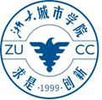

# G12小组会议记录

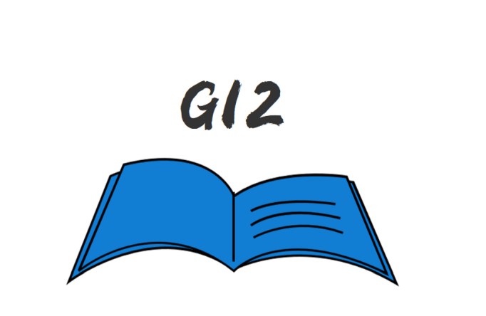

小组编号：G12

组长：徐浩达

组员：朱佩豪 梅晨睿 张浩瀚 黄舒翔

|  |  |
| --- | --- |
| 会议时间：2022年 3月2日周三17：00-17：24 | 会议地点：求真1-328寝室 |
| 参会人员：组长：徐浩达  组员：朱佩豪、张浩翰、黄舒翔、梅晨睿 | 记录人员：梅晨睿 |

|  |
| --- |
| 会议目的 |
| 本会议目的在于：总结上周任务完成情况，分享个人作业进度，根据上课时的评审讨论修改待评审的ppt和各类文档，查漏补缺。 |
| 会议内容 |
| 1、汇报上周任务完成情况   1. 根据本周课上评审提出的修改意见讨论修改各种文档的方案 2. 明确需要下载的工具（如github，project等） 3. 组长分配任务 |
| 上周完成情况 |
| 1. 可行性分析报告缺少 2. 工具未下载完成 3. 项目章程未完善 |
| 会议总结 |
| 上周完成情况不佳，可行性分析报告等文档中内容不符合要求。  组员部分工具未下载，在本周需要全部下载  确定人员修改项目章程、项目可行性分析报告，共同完成需求工程项目计划。 |
| 待办事项 |
| 1. 下载所需工具（所有人） 2. OBS图修改（张浩瀚）   简明个人分工   1. 修改项目章程（徐浩达） 2. 干系人分析中加入助教及所有同学 3. 简化各阶段负责人 |
| 1. 修改WBS图（张浩翰） 2. 修改甘特图（黄舒翔） 3. 修改成本管理计划（朱佩豪） 4. 修改个人评分（徐浩达）   每个人评分不能相同   1. 细化会议记录（梅晨睿） |